Guía del proyecto

Cómo creamos la página de inicio estilo ASUS en WordPress
Tema «Inicio Estilo ASUS (ES)» · Paso a paso y con explicaciones
En este proyecto hicimos una copia de la página de inicio de asus.com/ec para WordPress, en español. No usamos un constructor de páginas: creamos un tema propio, que es una carpeta con archivos que le dicen a WordPress cómo debe verse el sitio.
Esta guía explica cada paso con palabras sencillas: qué hicimos, por qué lo hicimos así y cómo puedes cambiarlo tú. Te sirve para entender el proyecto, repetirlo con otra página o explicárselo a alguien más.
Sobre las imágenes: las pantallas del panel de WordPress son ilustraciones simplificadas. Tu pantalla puede verse un poco distinta, pero los nombres de los menús son los mismos. Como tu WordPress está en inglés, los botones aparecen en inglés y entre paréntesis va lo que significan.

Resumen: los 10 pasos
- Observar la página original y dividirla en partes.
- Crear la carpeta del tema.
- Armar la estructura con los archivos PHP.
- Poner todos los textos en un solo archivo.
- Darle estilo: colores, letras y tamaños.
- Darle movimiento: menú y carrusel.
- Preparar las imágenes.
- Comprimir el tema e instalarlo en WordPress.
- Personalizar desde el panel: logo, menú, textos.
- Revisar en computadora y en celular.

Lo que necesitas
- XAMPP con Apache y MySQL encendidos (los dos en verde).
- WordPress instalado en tu computadora. En tu caso se abre en 127.0.0.1/wordpress.
- El tema: el archivo tema-asus-es.zip.
- Capturas de la página original para ir comparando.
- Un editor de texto. El Bloc de notas sirve. Si quieres algo más cómodo, Visual Studio Code es gratis y pinta el código de colores.

Paso 1. Observar la página original y dividirla en partes
Antes de escribir nada, tomamos capturas de la página original: completa en la computadora y con el menú abierto. Después la dividimos en bloques. Así es más fácil construirla, porque cada bloque se hace por separado.
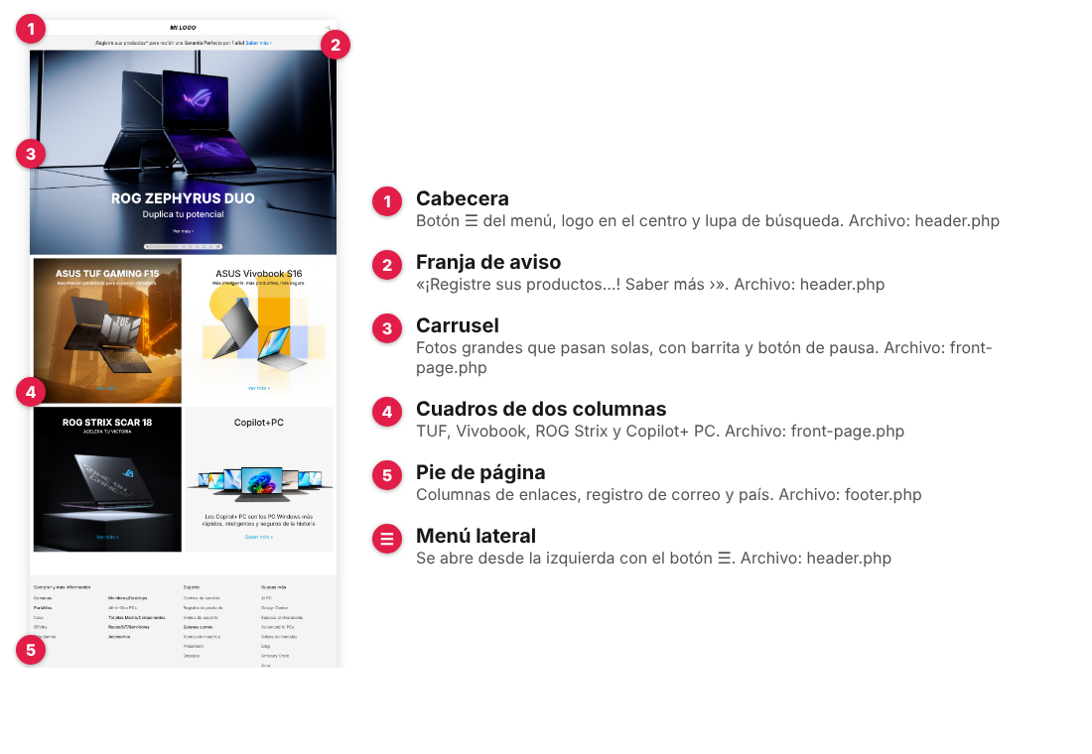
Las partes de la página y el archivo del tema donde está cada una.
Consejo: haz esto con cualquier página que quieras copiar. Primero dibuja los bloques en una hoja y después constrúyelos uno por uno.

Paso 2. Crear la carpeta del tema
Un tema de WordPress es una carpeta que vive dentro de wp-content\themes. Con XAMPP, la ruta completa es:
C:\xampp\htdocs\wordpress\wp-content\themes\tema-asus-es
Dentro de esa carpeta pusimos estos archivos:
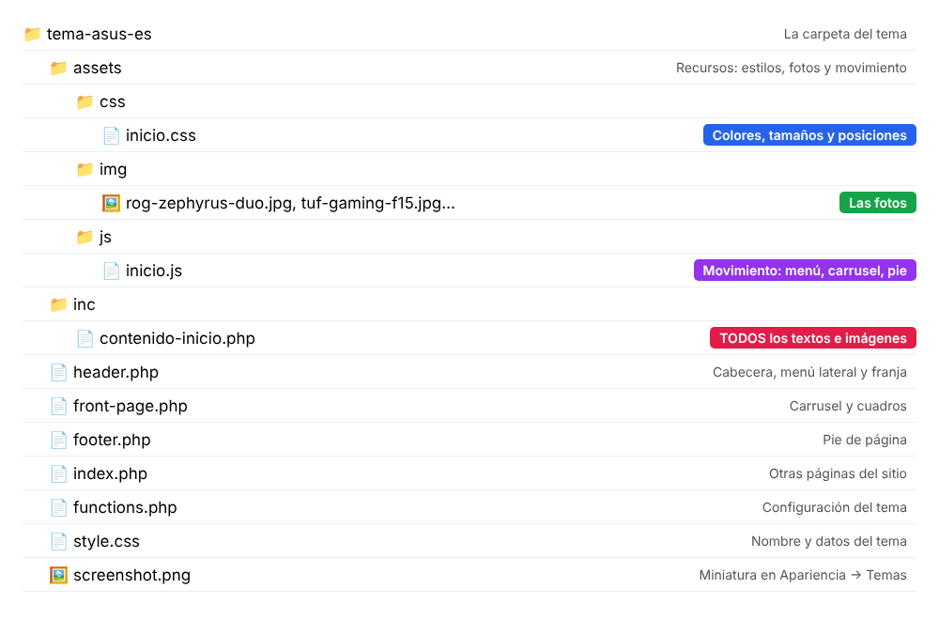
Los archivos del tema. Los de color son los que más vas a usar.
Cada tipo de archivo tiene un trabajo distinto:
Tipo | Para qué sirve | Ejemplo
.php | La estructura: qué partes hay y en qué orden. | header.php
.css | La apariencia: colores, tamaños y posiciones. | inicio.css
.js | El movimiento: abrir el menú, pasar las fotos. | inicio.js
.jpg / .png | Las fotos. | tuf-gaming-f15.jpg

El archivo más importante para que WordPress reconozca el tema es style.css. Al principio lleva el nombre del tema:
/*
Theme Name: Inicio Estilo ASUS (ES)
Author: Fernando Carrión
Version: 1.0.0
*/
Solo con esas líneas, la carpeta ya aparece en Appearance → Themes (Apariencia → Temas).

Paso 3. Armar la estructura con los archivos PHP
La página se arma como un sándwich de tres capas. Cada capa es un archivo:
Archivo | Qué contiene
header.php | Lo de arriba: la cabecera (☰, logo y lupa), el menú lateral y la franja gris de aviso.
front-page.php | El centro: el carrusel y los cuatro cuadros. WordPress usa este archivo automáticamente para la página de inicio.
footer.php | Lo de abajo: las columnas de enlaces, el registro de correo y el país.

Así se unen las tres capas dentro de front-page.php:
get_header(); ← trae la parte de arriba (header.php)

… carrusel y cuadros …

get_footer(); ← trae la parte de abajo (footer.php)
Además está functions.php, que es la configuración del tema. Le dice a WordPress cuatro cosas:
- Que el tema acepta un logo propio.
- Que tiene un lugar para un menú.
- Que cargue los colores (inicio.css).
- Que cargue el movimiento (inicio.js).
Por último, index.php se usa para cualquier otra página del sitio, como entradas o páginas que crees después.

Paso 4. Poner todos los textos en un solo archivo
Para no tener que buscar los textos entre todo el código, los juntamos en un solo archivo: inc/contenido-inicio.php. Ahí está todo lo que se lee en la página: la franja, el menú, el carrusel, los cuadros y el pie.
Así se ve una foto del carrusel dentro del archivo:
array(
'titulo' => 'ROG ZEPHYRUS DUO',
'subtitulo' => 'Duplica tu potencial',
'enlace' => array( 'texto' => 'Ver más', 'url' => '#' ),
'tema' => 'oscuro',
'imagen' => 'rog-zephyrus-duo.jpg',
),
Qué significa cada línea:
Campo | Qué hace
'titulo' | El texto grande.
'subtitulo' | El texto de abajo del título.
'enlace' | El texto del enlace («Ver más») y a dónde lleva (url). «#» significa que no lleva a ningún lado todavía.
'tema' | «oscuro» pone las letras blancas y «claro» las pone negras.
'imagen' | El nombre de la foto que está en assets/img, o una dirección http://… de tu biblioteca de medios.

Para agregar otra foto al carrusel: copia un bloque completo, desde array( hasta ),, pégalo debajo y cambia los textos. Los puntitos de abajo del carrusel se ajustan solos. Los cuadros funcionan igual.
Para cambiar los textos desde WordPress, entra a Appearance → Theme File Editor (Apariencia → Editor de archivos del tema), abre inc → contenido-inicio.php, haz tus cambios y pulsa Update File (Actualizar archivo).
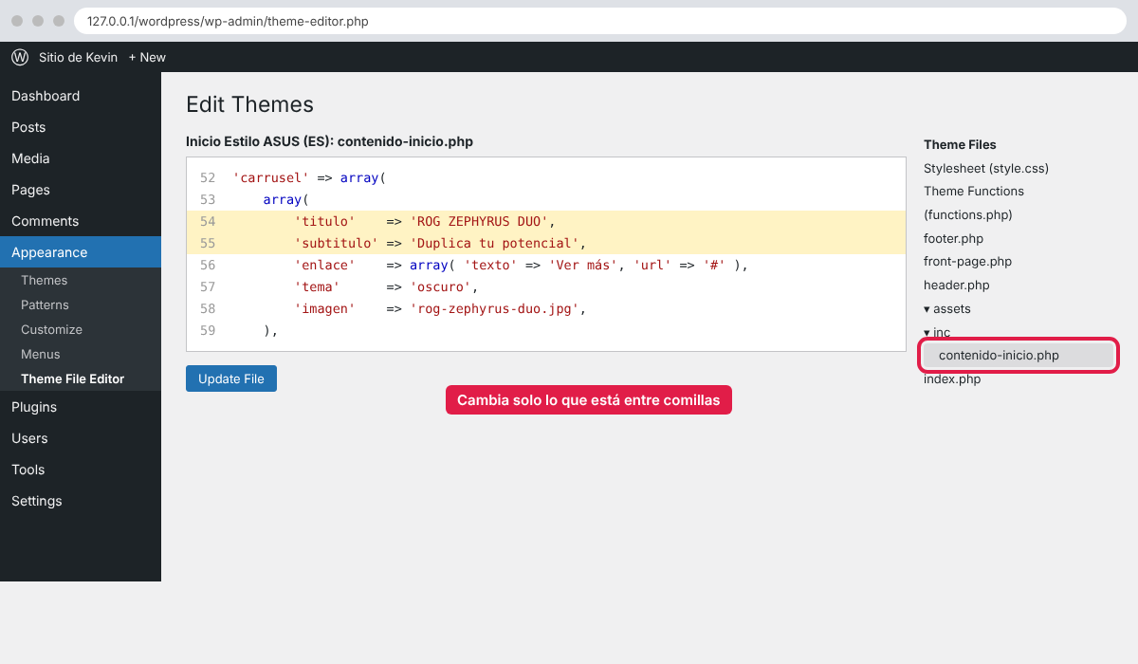
Cambia solo lo que está entre comillas.
¡Cuidado! no borres las comillas ni la coma del final de cada línea. Si falta alguna, la página puede quedar en blanco (en «Problemas comunes» al final te digo cómo arreglarlo).

Paso 5. Darle estilo: colores, letras y tamaños
Todo el aspecto está en assets/css/inicio.css. Al principio del archivo dejamos los colores principales con nombres fáciles. Si cambias uno ahí, cambia en toda la página:
--texto: #181818; letras
--fondo-gris: #f4f4f4; franja de aviso y pie de página
--celeste: #1a9fe0; enlaces «Ver más» de los cuadros
--azul: #006ce1; botón «Regístrate»
--menu-ancho: 276px; ancho del menú lateral
Los colores se escriben en código hexadecimal (un # con seis letras y números). Para elegir uno, busca «selector de color» en Google: te da el código del color que elijas.
Para celular: al final del archivo hay una parte llamada «Tablet y celular». Ahí le decimos a la página que, en pantallas pequeñas:
- Los títulos se hagan más chicos.
- Los cuadros se pongan uno debajo del otro.
- Las columnas del pie se conviertan en listas que se abren con «+».
A esto se le llama diseño «adaptable» (en inglés, responsive).

Paso 6. Darle movimiento: menú y carrusel
El movimiento está en assets/js/inicio.js. Ese archivo hace tres cosas:
- Menú lateral: se abre con ☰ y se cierra con la ✕, tocando la parte oscura o con la tecla Esc. Los «+» despliegan más opciones.
- Carrusel: cambia de foto cada 6 segundos, llena la barrita, se pausa con el botón ❚❚ y en el celular se puede pasar con el dedo.
- Pie de página: en el celular, las columnas se cierran y se abren con «+».
Para cambiar el tiempo de cada foto, busca esta línea y cambia el número. Está en milésimas de segundo: 6000 son 6 segundos y 8000 son 8 segundos. La barrita se ajusta sola.
var DURACION = 6000;

Paso 7. Preparar las imágenes
Las fotos de las laptops las sacamos de tus capturas de la página original. Así lo hicimos:
- Recortamos cada foto de la captura: la grande del carrusel y las de los cuatro cuadros.
- Borramos los textos que venían pegados en la foto (títulos, «Ver más» y la barrita del carrusel). El tema escribe esos textos encima, así que si los dejábamos, salían dos veces.
- Guardamos cada foto como JPG, con un nombre sin espacios, sin acentos y en minúsculas.
- Las copiamos a la carpeta assets/img del tema.
- Escribimos su nombre en el campo 'imagen' de cada sección (paso 4).
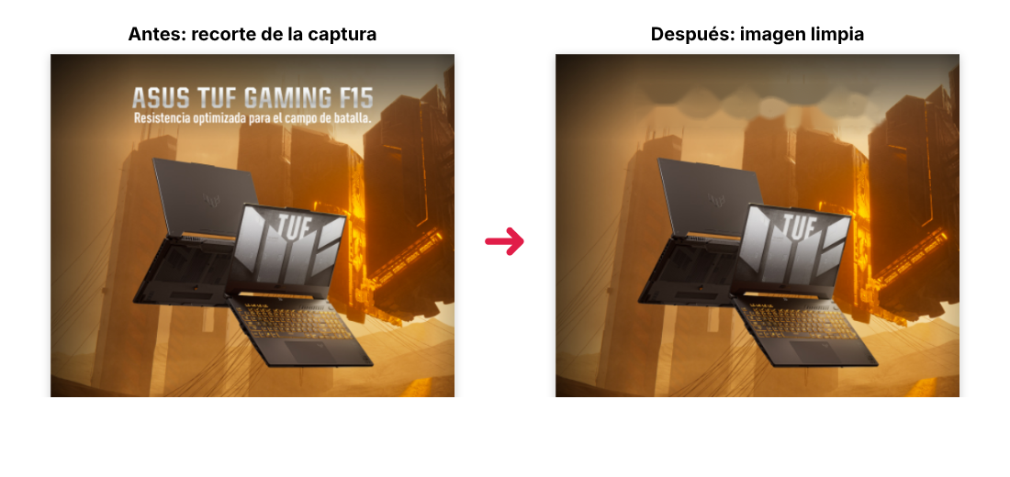
Antes y después de limpiar la foto del cuadro TUF Gaming F15.
Archivo | Dónde aparece | Tamaño ideal
rog-zephyrus-duo.jpg | Carrusel, foto 1 | 1920 × 716 px
tuf-gaming-f15.jpg | Cuadro 1 (arriba, izquierda) | 1040 × 1020 px
vivobook-s16.jpg | Cuadro 2 (arriba, derecha) | 1040 × 1020 px
rog-strix-scar-18.jpg | Cuadro 3 (abajo, izquierda) | 1040 × 1020 px
copilot-pc.jpg | Cuadro 4 (abajo, derecha) | 1040 × 1020 px

Las imágenes limpias vienen con esta guía y ya están dentro del tema. Como salieron de capturas de pantalla, en pantallas grandes pueden verse un poco borrosas. Si consigues las fotos en mejor calidad, guárdalas con el mismo nombre en assets/img y se reemplazan solas.
Si quieres limpiar otras fotos tú mismo: en Windows 11, la app Fotos tiene una herramienta para borrar partes de una imagen (en algunas versiones se llama «Borrado generativo»). Otra opción gratis es Photopea (photopea.com), que funciona en el navegador y tiene un «pincel corrector» para borrar textos.

Paso 8. Comprimir el tema e instalarlo en WordPress

Comprimir la carpeta
Haz clic derecho sobre la carpeta tema-asus-es y elige Comprimir en archivo ZIP. En Windows 10 es Enviar a → Carpeta comprimida (en zip).
Importante: comprime la carpeta completa, no los archivos de adentro. Dentro del zip tiene que estar la carpeta tema-asus-es y, dentro de ella, los archivos.

Subirlo a WordPress
Entra a Appearance → Themes (Apariencia → Temas) y pulsa Add New Theme (Añadir nuevo tema).
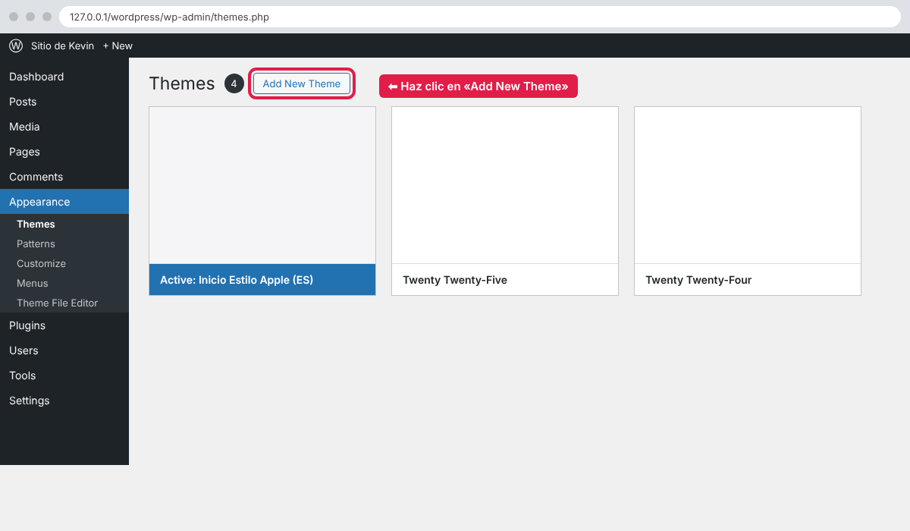
Paso 8.1: Add New Theme.
Pulsa Upload Theme (Subir tema), elige el zip con Choose File (Elegir archivo) y pulsa Install Now (Instalar ahora).
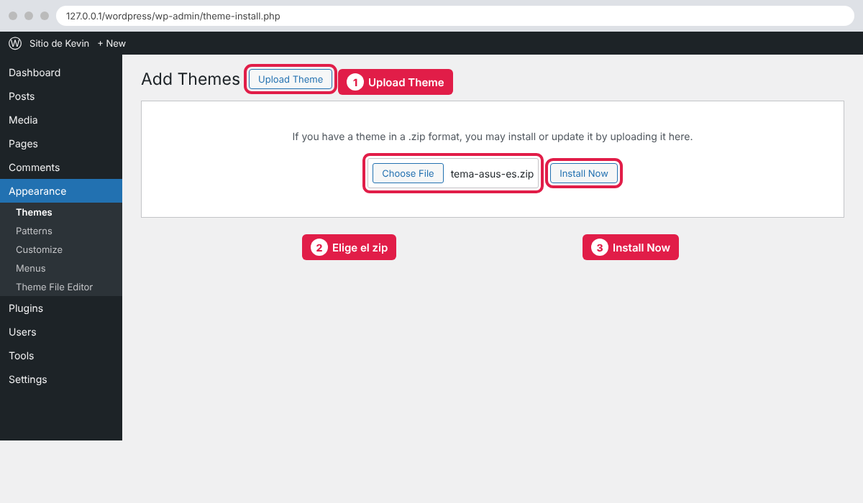
Paso 8.2: sube el zip.
Cuando diga «Theme installed successfully» (el tema se instaló bien), pulsa Activate (Activar).
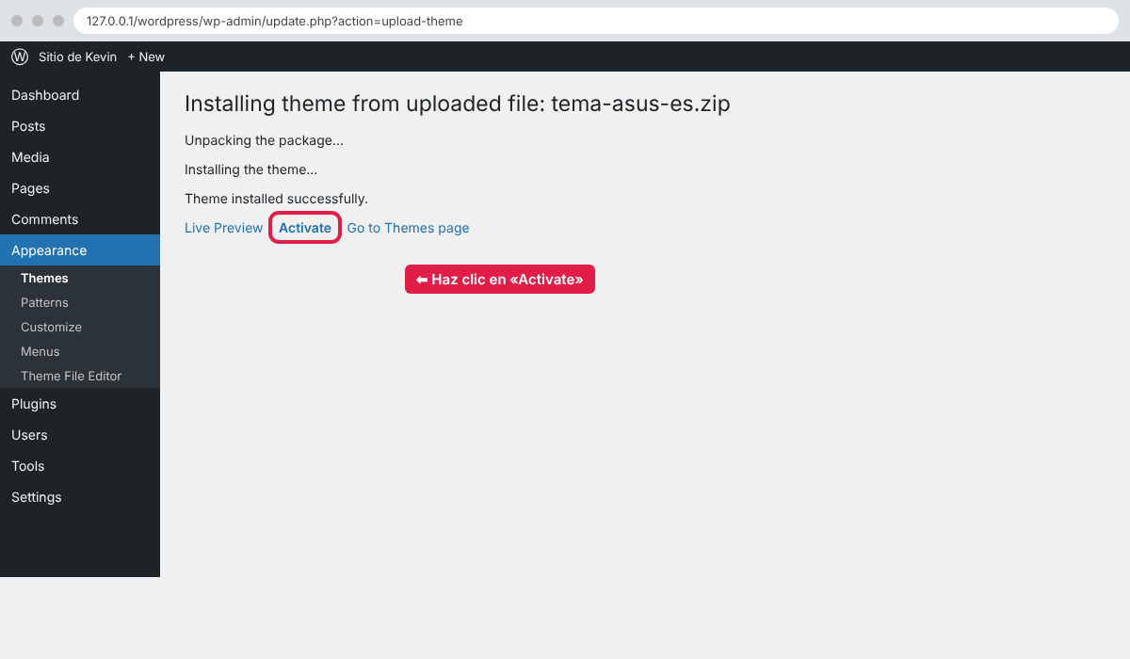
Paso 8.3: activa el tema.

Si el tema ya estaba instalado
Cuando subas una versión nueva, WordPress te avisa que el tema ya existe y muestra una tabla con las dos versiones. Pulsa Replace active with uploaded (Reemplazar el activo por el subido). No hace falta borrar el anterior.
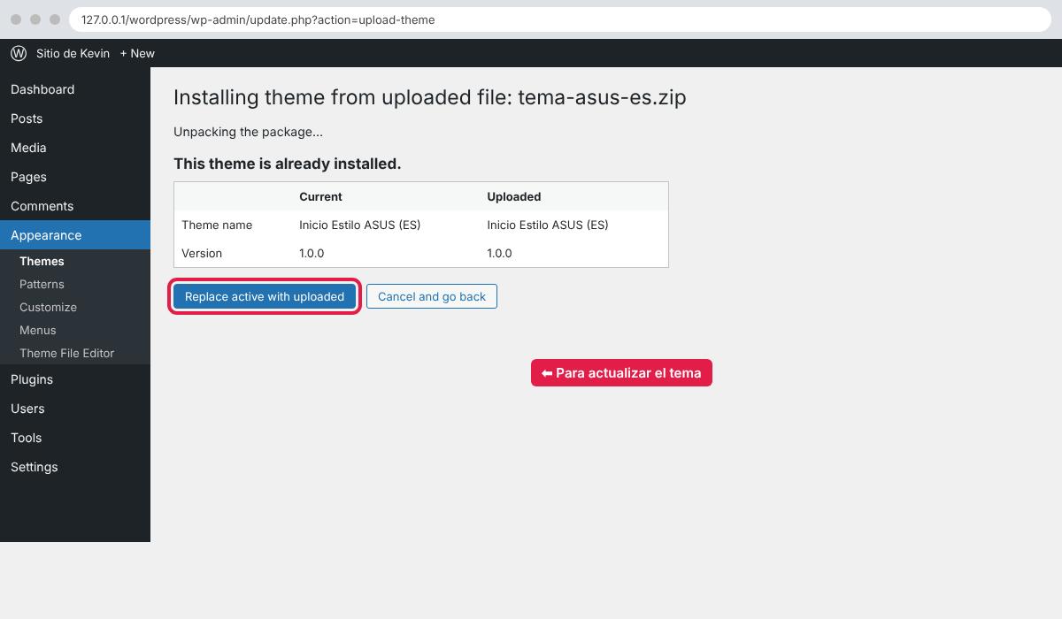
Para actualizar el tema con una versión nueva.
Ojo: al reemplazar el tema se pierden los cambios que hiciste en el editor de WordPress. Antes de subir otra versión, guarda una copia de contenido-inicio.php.

Paso 9. Personalizar desde el panel

Poner tu logo
Entra a Appearance → Customize → Site Identity (Apariencia → Personalizar → Identidad del sitio), pulsa Select logo (Seleccionar logo), sube tu imagen y pulsa Publish (Publicar). Mientras no pongas uno, se ve el texto «MI LOGO».
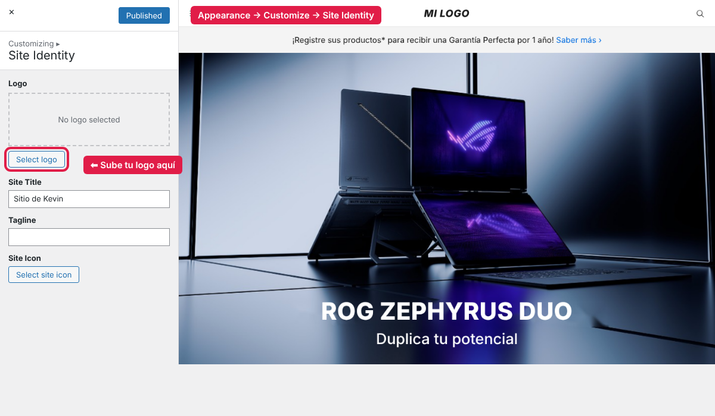
El logo se cambia desde el Personalizador.
Usa un PNG con fondo transparente. Se verá de 22 píxeles de alto, igual que el de la página original.

Cambiar el menú (opcional)
El menú lateral ya viene armado desde contenido-inicio.php. Si prefieres manejar la primera parte del menú (AI, Consolas, Portátiles…) desde WordPress:
- Entra a Appearance → Menus (Apariencia → Menús) y crea un menú nuevo.
- Agrega las páginas o enlaces que quieras. Si arrastras un elemento un poco a la derecha debajo de otro, se convierte en una opción que se despliega con «+».
- En Menu Settings (Ajustes del menú), marca Menú lateral (primer grupo) y pulsa Save Menu (Guardar menú).
Los otros dos grupos (Soporte, Mi cuenta, Gaming y Corporativo) se siguen cambiando en contenido-inicio.php.

Cambiar textos y fotos
Los textos se cambian como en el paso 4. Para las fotos, sigue la guía «Cómo cambiar las imágenes de tu página de inicio» que te mandé antes: funciona igual en este tema, solo cambian los tamaños (los de la tabla del paso 7).

Paso 10. Revisar en computadora y en celular
Abre tu sitio en 127.0.0.1/wordpress y compáralo con la página original:
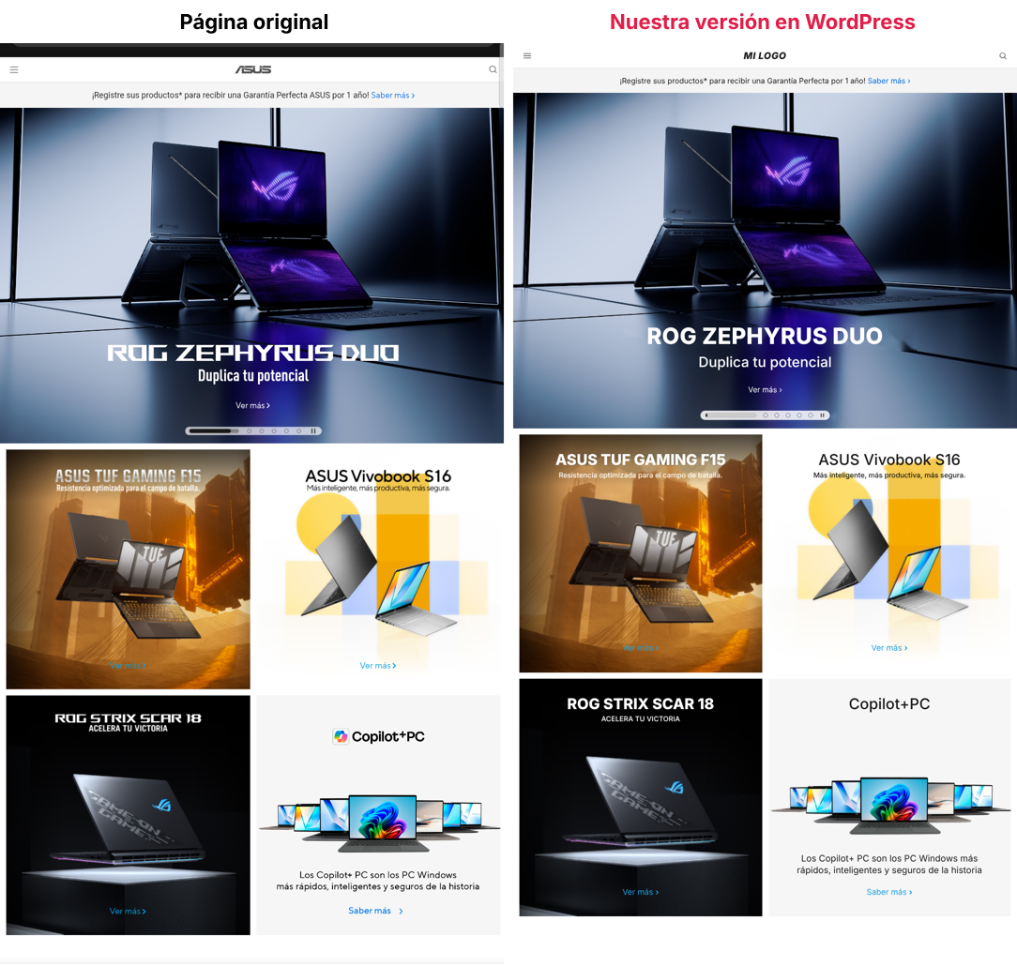
A la izquierda, la original. A la derecha, nuestra versión.
Revisa también cómo se ve el menú abierto y la vista en celular:
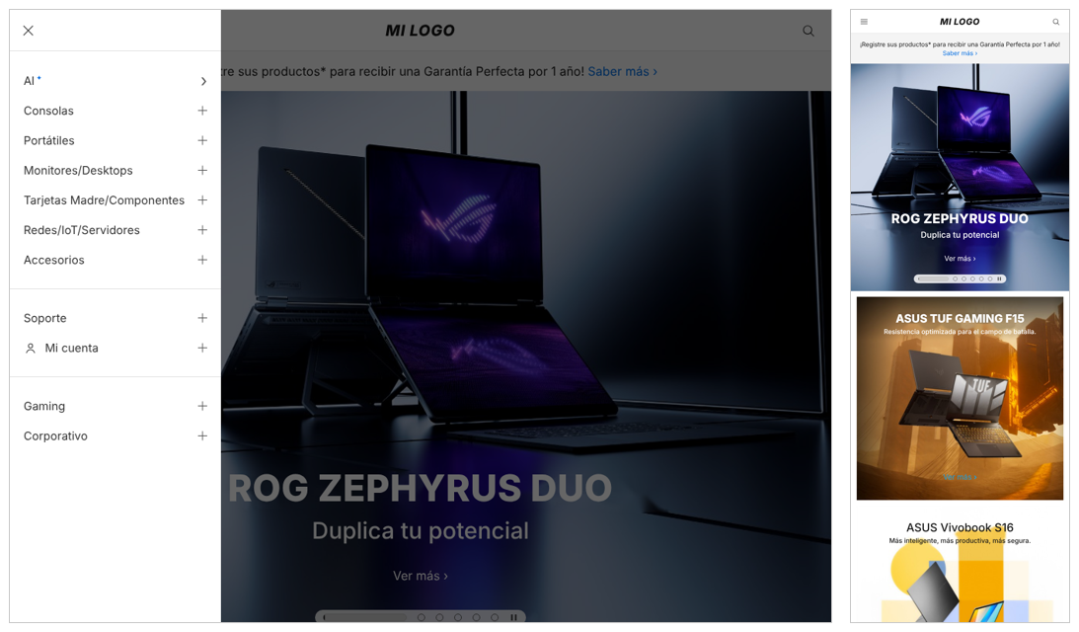
Menú lateral abierto (izquierda) y vista en celular (derecha).
Para ver la versión de celular en tu computadora: en el navegador pulsa F12 y después Ctrl + Shift + M. Arriba puedes elegir un modelo de teléfono. Pulsa F12 otra vez para volver.

Problemas comunes
Lo que pasa | Qué hacer
La página queda en blanco o dice «There has been a critical error» (Ha habido un error crítico). | Falta una comilla o una coma en contenido-inicio.php. Abre el archivo con el Bloc de notas desde la carpeta de XAMPP y revisa la última línea que cambiaste.
Al subir el zip dice «The theme is missing the style.css stylesheet» (Al tema le falta el archivo style.css). | Comprimiste los archivos sueltos o hay una carpeta de más. Vuelve a comprimir la carpeta tema-asus-es completa.
Hice cambios y no se ven. | Recarga la página con Ctrl + F5. El navegador a veces muestra la versión anterior guardada.
La foto no aparece. | Revisa que el nombre esté bien escrito (mayúsculas y .jpg incluidos) y que la foto esté en assets/img.
El menú o el carrusel no se mueven. | Recarga con Ctrl + F5. Si sigue igual, revisa que inicio.js esté en assets/js.
No se leen las letras sobre la foto. | Cambia el «tema» de esa sección entre «oscuro» y «claro».

Palabras que conviene conocer
Palabra | Qué significa
Tema | La carpeta de archivos que decide cómo se ve tu sitio de WordPress.
PHP | El lenguaje de los archivos que arman la estructura de la página.
CSS | El lenguaje de los colores, tamaños y posiciones.
JavaScript (JS) | El lenguaje del movimiento: menús que se abren, fotos que pasan.
Carrusel | Fotos grandes que cambian solas, una detrás de otra.
Zip | Un archivo comprimido que guarda carpetas adentro. WordPress instala los temas desde un zip.
URL | La dirección de una página o de una imagen, por ejemplo http://127.0.0.1/wordpress.
XAMPP | El programa que convierte tu computadora en un servidor para que WordPress funcione sin internet.
Adaptable (responsive) | Una página que se acomoda sola al tamaño de la pantalla: computadora, tablet o celular.

